**BREVET de TECHNICIEN SUPÉRIEUR**

**AÉRONAUTIQUE**

**Épreuve E4 – sous épreuve U41**

**ÉTUDE DE MODIFICATIONS PLURITECHNOLOGIQUES**

**Session 2022**

Coefficient 4 – Durée 6 heures

L’usage de la calculatrice avec mode examen actif est autorisé.  
L’usage de la calculatrice sans mémoire, type « collège » est autorisé.  
Le dictionnaire anglais/français, spécialisé aéronautique ou pas est autorisé.

|  |
| --- |
| *Battery relocation* |

**Constitution du sujet :**

* **Dossier Sujet***(mise en situation et questions à traiter par le candidat)*
  + **Mise en situation**  Page 2
  + **PARTIE 1**  Pages 3 et 4
  + **PARTIE 2**  Pages 5 et 6
  + **PARTIE 3**  Page 7
  + **PARTIE 4**  Pages 8 et 9
  + **PARTIE 5**  Pages 10 à 13
* **Dossier Technique** Pages 14 à 32
* **Documents Réponses** Pages 33 à 38

**Le sujet comporte 5 parties indépendantes qui peuvent être traitées dans un ordre indifférent.**

**Les documents réponses DR1 à DR6 seront à rendre (même vierges) avec les copies.**

**Dès que le sujet vous est remis, assurez-vous qu’il est complet.**

***Mise en situation***

Un exploitant souhaite augmenter la capacité d'emport de sa flotte d'hélicoptère. À cet effet, il propose le changement et le déplacement de la batterie, du compartiment cargo RH (Right Hand) vers la poutre de queue de l'appareil. Outre le gain de place, l'exploitant envisage d'augmenter l'autonomie de la batterie.

Ce sujet porte sur les impacts liés à ces modifications au niveau de l’aéronef et leurs validités.

Contexte : dans le cadre de l'étude des modifications, il est demandé de vérifier certaines des spécifications.

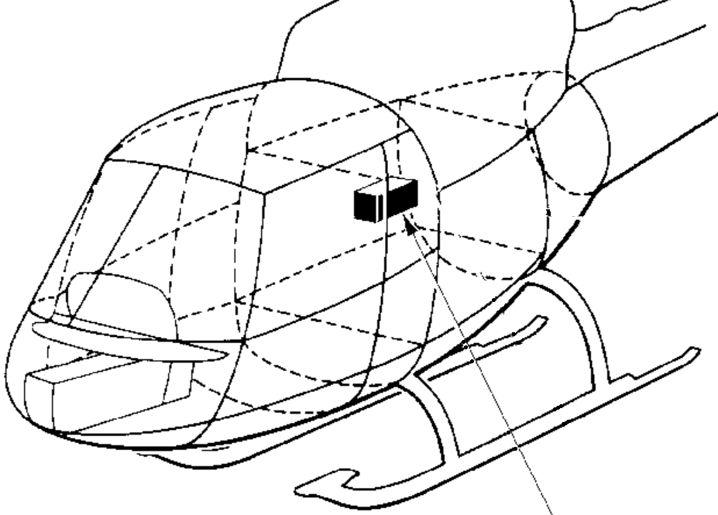

Batterie initiale

Batterie relocalisée

Figure 1: Position initiale de la batterie (vue à gauche) et son déplacement dans la poutre de queue (vue à droite).

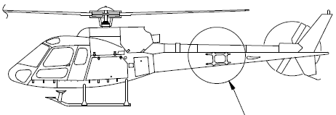

**Positions des batteries :**

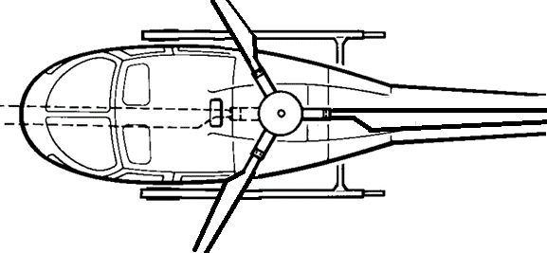

0,45 m

Batterie initiale



Sens de rotation du rotor principal

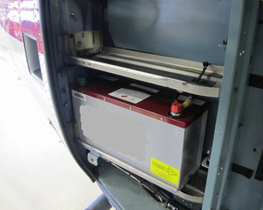

Vue compartiment RH

Batterie initiale

Nouvelle batterie

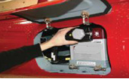

Vue poutre de queue

Nouvelle Batterie

***Travail demandé***

**PARTIE 1- Analyse fonctionnelle, impacts sur le vol**

*Soit la représentation ci-dessous du diagramme des inter-acteurs extrait du cahier des charges fonctionnel concernant la relocalisation et le changement de la batterie.*

*On cherchera à définir l’impact de ses modifications sur le domaine de vol de l’aéronef.*

**Diagramme des inter-acteurs**

Structure

Batterie

Équipages

Passagers

Hélicoptère

Domaine du vol

Énergie

Personnel de maintenance au sol

Environnement extérieur

Réglementation

**FP1 :**augmenter la capacité de chargement du compartiment cargo de l’hélicoptère pour l’équipage et les passagers.

**FP2 :** alimenter en énergie l’hélicoptère.

**FC1 :** respecter les conditions de vol.

**FC2 :** s’adapter à la structure.

**FC3 :** résister à l’environnement extérieur.

|  |  |
| --- | --- |
| Question 1.1 | **Compléter** le diagramme des inter-acteurs en ajoutant les différentes fonctions principales et contraintes en fonction de l’extrait du cahier des charges fonctionnel fourni. |
| DR1 |

|  |  |
| --- | --- |
| Question 1.2 | **Définir** les fonctions contraintes FC4 et FC5. |
| DR1 |

|  |  |
| --- | --- |
| Question 1.3 | **Expliquer** la nécessité de la détention d’un STC pour une entreprise et **donner** le nom du "STC holder" du certificat SH96-31. |
| DT15  DR1 |

|  |  |
| --- | --- |
| Question 1.4 | **Désigner** l’agrément que doit posséder l’organisation pour concevoir la modification proposée. |
| DR1 |

**Impacts du déplacement de la batterie dans le domaine du vol**

*Cette partie vise à déterminer qualitativement les avantages et les inconvénients de la solution de déplacement proposée sur la maniabilité de l'aéronef. La modification étudiée va déplacer une charge côté RH pour la centrer sur l’axe longitudinal de l’hélicoptère. Pour cette partie, on émet l’hypothèse que l’hélicoptère est en vol non stationnaire, en absence de vent, et qu’il est équilibré.*

|  |  |
| --- | --- |
| Question 1.5 | **Décrire** le phénomène physique qui se produit au niveau du rotor principal, lorsque l’hélicoptère avance.  En **déduire** uniquement les conséquences autour de l'axe de roulis. |
| Feuille de copie |

|  |  |
| --- | --- |
| Question 1.6 | **Préciser** si le déplacement de la batterie est aggravant ou bénéfique par rapport au phénomène précédent.  **Justifier** votre réponse. |
| Feuille de copie |

*On s’intéresse maintenant à l’impact du déplacement de la batterie sur le moment autour de l’axe de tangage de l’appareil.*

|  |  |
| --- | --- |
| Question 1.7 | **Préciser** l’intérêt de l'élément structurel nommé "plan fixe horizontal" (horizontal stabilizer) sur le vol horizontal d'un hélicoptère.    **Justifier** l’orientation du profil de cet élément. |
| Feuille de copie |

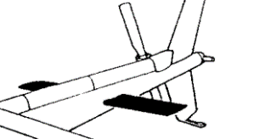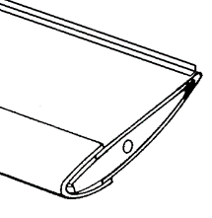

Bas

Plan fixe horizontal.

|  |  |
| --- | --- |
| Question 1.8 | **Préciser** si le déplacement de la batterie est aggravant ou bénéfique par rapport à l'axe de tangage.  **Justifier** votre réponse. |
| Feuille de copie |

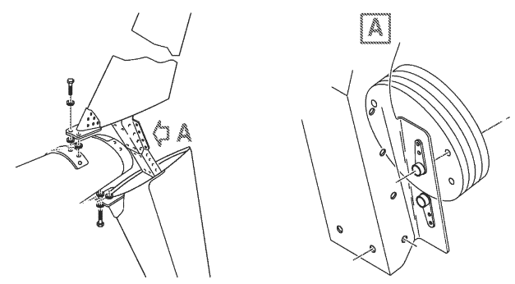

*Actuellement, la gestion du lest (masse d'équilibrage) s'opère en bout de queue par l'adjonction d'un nombre maximum de quatre plaquettes métalliques. Ci-contre, est représenté le détail du montage du lest sur les ferrures se reprenant sur le cadre arrière qui supporte les dérives.*

|  |  |
| --- | --- |
| Question 1.9 | **Expliquer** si le déplacement de la batterie nécessitera l’ajout ou le retrait de lest en bout de queue.  **Justifier** votre réponse. |
| Feuille de copie |

|  |  |
| --- | --- |
| Question 1.10 | **Donner** au moins deux avantages et deux inconvénients concernant le déplacement de la batterie dans la poutre de queue. |
| Feuille de copie |

**PARTIE 2 – Comparaison des Technologies de batterie utilisables**

*La batterie nickel-cadmium existante (****15 Ah Saft 151 CH1****) est retirée du compartiment cargo droit et on envisage son remplacement par deux types de batteries : soit la batterie de type* ***Saft 2376‑1****, soit la batterie* ***Concorde****, référence* ***RG – 390E.***

*Cette partie vise à vérifier que les batteries peuvent satisfaire aux contraintes d’alimentation en tension et en autonomie en toute sécurité, une batterie devant posséder une protection thermique. Pour cela, on collecte les caractéristiques des batteries pour envisager le cas défavorable du mode secours.*

**Caractéristiques des batteries**

*Comprendre les caractéristiques principales des batteries et comparer les différents types en présence dans le but d’effectuer un choix.*

|  |  |
| --- | --- |
| Question 2.1 | **Extraire** les caractéristiques techniques des trois types de batteries et **compléter** le tableau. |
| DT2 et DT3  DR2 |

|  |  |
| --- | --- |
| Question 2.2 | À partir des données collectées, en considérant la tension nominale aux bornes de la batterie, **déterminer** la densité d'énergie massique **dm** de chaque batterie, en Wh·kg-1 et **compléter** le tableau. **Entourer** la batterie la plus avantageuse du point de vue de ce critère de choix. |
| DT2  DR2 |

*Pour une des deux* batteries, un équipement thermostatique couplé à un capteur de température, surveille la température à 71°C en moyenne. En réalité, la température évolue entre deux seuils à 71 °C ± 2,8 °C. Ce thermostat est dit "close on rise" et le contact se ferme lorsque la température dépasse le seuil haut.

|  |  |
| --- | --- |
| Question 2.3 | **Indiquer** les valeurs de température dans les cadres prévus à cet effet puis **représenter** le signal correspondant à l'évolution du contact. |
| DT4  DR2 |

**Satisfaire aux exigences du mode secours**

*Pour la suite, on fait l’hypothèse d’une consommation moyenne en mode secours de* ***20 A****. On considère que les batteries peuvent délivrer* ***71,5 %*** *de la**charge nominale.*

***Extrait de texte normatif :***

*La norme de service aérien commercial a été modifiée par l'ajout de l'alinéa 2i) exigeant « une alimentation électrique de secours suffisante pour alimenter les circuits électriques essentiels, incluant les instruments de vol du pilote automatique et les systèmes de navigation, après une panne moteur, tout au long d'une descente effectuée à la vitesse et en configuration optimales, à partir de l'altitude d'exploitation jusqu'au niveau moyen de la mer ».*

|  |  |
| --- | --- |
| Question 2.4 | **Définir**, pour ce type d’appareil, différentes situations où la batterie serait la seule source d’alimentation électrique. |
| DT5  Feuille de copie |

*Afin de définir si l'autonomie de la batterie est suffisante, on cherchera d'abord à déterminer la durée d'une descente en autorotation, conformément à l'extrait de norme donné à la page précédente, les conditions optimales étant maintenues par le pilote avec une vitesse de descente de* 450 ft·min-1 *que l’on considérera constante.*

|  |  |
| --- | --- |
| Question 2.5 | **Donner** l'altitude maximale à laquelle peut évoluer cet appareil en calage QNH et en conditions ISA. Pour garantir les conditions de l’extrait normatif fourni, on considérera cette altitude pour le calcul de l’autonomie de la batterie. |
| DT1  Feuille de copie |

|  |  |
| --- | --- |
| Question 2.6 | **Calculer** la durée maximale d'une descente en autorotation pour cet hélicoptère. |
| Feuille de copie |

|  |  |
| --- | --- |
| Question 2.7 | En considérant, les trois types de batteries (Initiale, Concorde et Saft), **calculer** l'autonomie de chaque batterie, en secondes, dans les conditions du mode secours. |
| DT3  Feuille de copie |

|  |  |
| --- | --- |
| Question 2.8 | **Désigner** la batterie qui permet de satisfaire aux conditions de mode secours, tout en présentant les meilleures garanties de sécurité d’utilisation.  **Justifier** votre réponse en vous référant à l’encadré « Tailboom ». |
| DT4  Feuille de copie |

|  |  |
| --- | --- |
| Question 2.9 | Pour les batteries, les constructeurs donnent usuellement deux valeurs :   * lower nut torque value ; * upper nut torque value.   **Donner** la signification de ces deux valeurs. |
| DT3  Feuille de copie |

|  |  |
| --- | --- |
| Question 2.10 | **Expliquer** pourquoi le non-respect de « lower nut torque value » pourrait impacter l’autonomie exigée par le mode secours. |
| Feuille de copie |

|  |  |
| --- | --- |
| Question 2.11 | **Donner,** parmi les quatre spécifications (CS23, CS25, CS27, CS29), celle qui correspond à l’hélicoptère étudié.  **Justifier** votre choix. |
| Feuille de copie |

|  |  |
| --- | --- |
| Question 2.12 | **Préciser** l’organisme émetteur de ces spécifications de conception. |
| Feuille de copie |

**PARTIE 3 – Modification du câblage**

*L'application du STC nécessite de déplacer certains éléments, de modifier le câblage et éventuellement de vérifier qu'il n'impacte pas la bonne distribution de l'énergie dans l’hélicoptère.*

**Impact de l'allongement du fil d'alimentation**

L'allongement d'un câble n'est pas forcément anodin. Dans le circuit, il peut introduire une résistance additionnelle qui peut : soit diminuer l'intensité maximale distribuable, soit provoquer des pertes en lignes et/ou une surchauffe du câblage.

|  |  |
| --- | --- |
| Question 3.1 | **Déterminer** la longueur totale des feeders, en mètre, du circuit d’alimentation DC de la barre bus PP1. |
| DT4  Feuille de copie |

|  |  |
| --- | --- |
| Question 3.2 | **Déterminer** la section en mm2 des câbles utilisés, sachant que la jauge utilisée est AWG 2. |
| DT4  Feuille de copie |

|  |  |
| --- | --- |
| Question 3.3 | La référence du câble utilisé étant donnée**, déterminer** la masse de métal ajoutée par ce câblage (hors isolant et fixation). |
| DT4  Feuille de copie |

|  |  |
| --- | --- |
| Question 3.4 | **Déterminer**, en exploitant le document DT4 et la figure ci-dessous, les résistances électriques **rl1**et **rl2** équivalentes au câblage. |
| DT4  Feuille de copie |

La chute de tension en ligne ne doit pas dépasser 4 % de la tension nominale de la batterie en régime de fonctionnement normal (hélicoptère en vol).

|  |  |
| --- | --- |
| Question 3.5 | **Déterminer** l'intensité limite **IL** provoquant cette chute de tension de ligne. |
| Feuille de copie |

|  |  |
| --- | --- |
| Question 3.6 | **Expliquer** ce qu'il se passera dans ce tronçon de câblage sous une intensité de 150 A pendant une durée courte correspondant à un démarrage moteur.  **Justifier** de la présence de l’élément F1 temporisé dans le câblage. |
| Feuille de copie |

|  |  |
| --- | --- |
| Question 3.7 | **Conclure** sur la viabilité de la modification du câblage électrique dans le but d'aboutir à la certification. |
| Feuille de copie |

**PARTIE 4 – Masse et centrage**

*Le déplacement d'un équipement dans l'hélicoptère nécessite de vérifier qu'il n'impacte pas outre mesure l'équilibre de l'appareil. Pour cela, on compare la situation initiale avant modification, à celle après déplacement de la batterie, en s'intéressant à la position du centre de gravité longitudinale et latérale.*

*La batterie est montée sur un plateau amovible et accessible par une découpe d'environ 300 mm de large x 420 mm de long (11,8 pouces de large x 16,5 pouces de long) dans le côté gauche de la peau de la poutre de queue entre les stations* ***1825*** *et* ***2295*** *(en mm). Ces stations sont données avec la position 0 au départ de la poutre de queue (0 tailboom).*

**Côtes importantes**

|  |  |
| --- | --- |
| Question 4.1 | **Donner** le chapitre de la norme ATA 100 dont on a extrait les documents dimensionnels. |
| DT1  Feuille de copie |

|  |  |
| --- | --- |
| Question 4.2 | **Donner** la position sur l'axe longitudinal, noté **Xi**, du centre du rotor par rapport à la référence zéro (FS : Fuselage Station). |
| DT1  DR3 |

|  |  |
| --- | --- |
| Question 4.3 | À partir des données dimensionnelles fournies, **déterminer** l'écart, en mètre, entre le nez de l'appareil et la référence zéro (FS), noté **xnez**. **Justifier** la démarche par un croquis. |
| DT1  Feuille de copie |

**Détermination des coordonnées du CG (centre de gravité) avec la batterie en position initiale**

|  |  |
| --- | --- |
| Question 4.4  DR3 | **Déterminer** les moments (**Pi.xi**) et (**Pi.zi**) en complétant le tableau pour effectuer un bilan de l’existant avant la relocalisation de la batterie. |

***Rappels :***

* $g = 9,81 m·s^{-2}$*;*
* *les positions xi et zi sont mesurées par rapport à la référence zéro FS ;*
* *la position du centre de gravité dans le plan (o, x, z) peut être déterminée par :*

$x_{G}=\frac{\sum_{i=1}^{n}{P_{i}}.x_{i}}{\sum_{i=1}^{n}{P_{i}}}$*et $z_{G}=\frac{\sum_{i=1}^{n}{P_{i}}.z_{i}}{\sum_{i=1}^{n}{P_{i}}}$*

|  |  |
| --- | --- |
| Question 4.5 | Après avoir effectué les totaux des différentes colonnes**, déterminer** les coordonnées du centre de gravité **xG** et **zG** par rapport à la référence zéro (FS) dans le plan *(o, x, z).* |
| DR3  Feuille de copie |

**Influence du déplacement de la batterie**

On retire la batterie initiale ***Saft 151 CH1*** *et son support de masse* ***2 kg*** *et on place la nouvelle batterie* ***Saft 2376-1*** *dans la poutre de queue. La nouvelle batterie nécessite également un plateau support de masse* ***1,6 kg****. Cette partie concerne l'influence de ce déplacement au niveau du centrage.*

*On limite cette étude au centrage longitudinal (CG suivant l’axe x uniquement).*

|  |  |
| --- | --- |
| Question 4.6 | **Déterminer** la position en mètres, suivant l’axe x, du CG de la batterie par rapport à FS. La batterie se trouve à la moyenne des stations indiquées pour la découpe du revêtement de la poutre de queue. |
| DT1, DT6,  DR3  Feuille de copie |

|  |  |
| --- | --- |
| Question 4.7  DT2, DT3  DR3 | **Compléter** le tableau permettant d'évaluer les changements liés aux déplacements des éléments concernés (*le bras de levier des supports est identique à celui des batteries*). |

|  |  |
| --- | --- |
| Question 4.8 | **Déterminer** la nouvelle masse et le nouveau moment**, compléter** le tableau.  **Déterminer** la nouvelle position du CG sur l'axe x (**xGfinal**) par rapport à FS. |
| DR3  Feuille de copie |

*Le déplacement d'équipement au sein d'un aéronef, nécessite de prendre en compte un cadre réglementaire. Une modification sera classée majeure pour une variation de ± 0,5 %.*

|  |  |
| --- | --- |
| Question 4.9 | **Déterminer** la variation relative de la position longitudinale du CG après le déplacement de la batterie. |
| Feuille de copie |

|  |  |
| --- | --- |
| Question 4.10 | **Donner** la nature de la modification (majeure ou mineure).  **Justifier** votre réponse en exploitant les résultats obtenusdans les questions précédentes. |
| Feuille de copie |

|  |  |
| --- | --- |
| Question 4.11 | **Conclure** sur la nécessité de peser ou non l'aéronef. |
| Feuille de copie |

*Suite au changement de position de la batterie, il est obligatoire de rajouter une fiche signalétique (placard) dans le cockpit concernant le compartiment RH cargo.*

|  |  |
| --- | --- |
| Question 4.12 | **Compléter** les champs repérés 1, 2, 3 et 4 du placard.Les mentions 3 et 4 seront approximatives mais cohérentes entre elles. |
| DR4 |

**PARTIE 5 – Validation de la fixation de la batterie**

*La nouvelle batterie nécessite la conception d'un nouveau support de batterie monté dans la poutre de queue. Les documents techniques DT6 et DT7 définissent la procédure d’installation et les différents éléments composant ce support. Celui-ci devra résister en cas extrême de chute de l’appareil. On demande de valider une partie des éléments composant la fixation de la batterie. Par hypothèse, le facteur de charges sera considéré égal à* ***7****.*

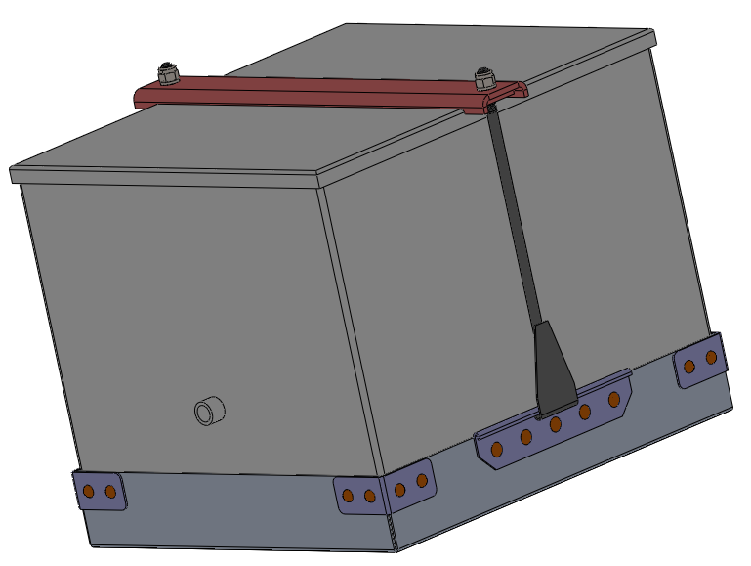

**Validation de l’U-plate**

|  |  |
| --- | --- |
| Question 5.1 | **Donner** la masse, en Kg, de la batterie *Saft 2376-1.* |
| DT3  Feuille de copie |

|  |  |
| --- | --- |
| Question 5.2 | **Calculer** le poids **Pch** de la batterie à prendre en compte en fonction du facteur de charge en cas de chute de l’appareil. |
| Feuille de copie |

Les appuis en A et B seront modélisés par des liaisons ponctuelles.

La répartition de l’effort dû au poids de la batterie est supposée uniforme sur toute la longueur de la batterie (entre les points C et D), voir ci-dessous :

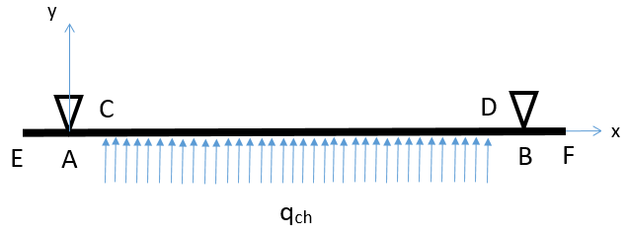

1

2

3

Avec **AB**=**258 mm**, **AC**=**DB**=**8 mm**, **EA = BF = 12 mm**

Afin de déterminer la valeur des efforts à fournir par les écrous de fixation (1) et (3), on pourra modéliser, dans un premier temps, la fixation de la batterie sur le support à l’aide de l’U-plate (2) suivant la figure ci-dessous :

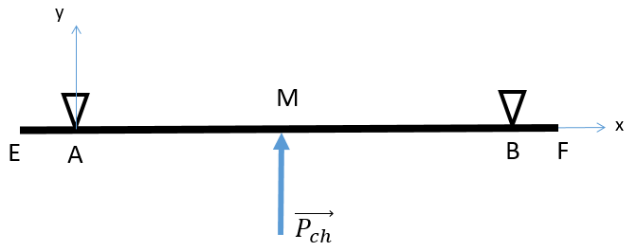

Avec **AM**=**AB / 2**

1

3

2

|  |  |
| --- | --- |
| Question 5.3 | **Effectuer** le bilan des actions mécaniques extérieures (B.A.M.E.) exercé sur l’U‑plate (2). |
| DR5 |

|  |  |
| --- | --- |
| Question 5.4 | **Appliquer** le principe fondamental de la statique (PFS) au point A, et **écrire** les équations vectorielles des théorèmes de la résultante statique (TRS) et du moment statique (TMS).  En **déduire** leséquations de projection sur l’axe y du TRS et sur l’axe z du TMS.  **Déterminer** les valeurs des actions mécaniques aux points **A** et **B**.  **Compléter** le tableau. |
| DR5  Feuille de copie |

Quels que soient les efforts trouvés précédemment, on considère qu’un effort de **1000 N** est nécessaire au niveau des écrous de serrage.

La partie **CD** de l’U-Plate étant suffisamment rigide, on pourra considérer pour la suite de l’étude l’U-Plate comme « une poutre encastrée » entre les points **C** et **D** avec deux efforts de serrage en **A** et **B**.

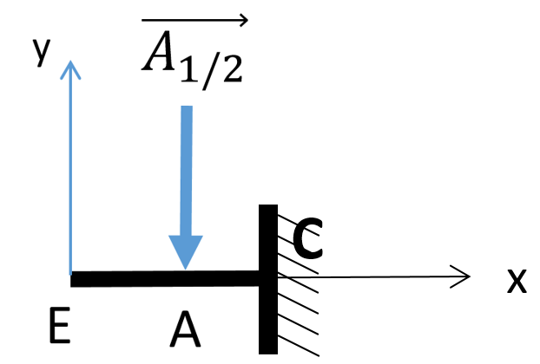

Voir ci-contre la modélisation de la partie EC :

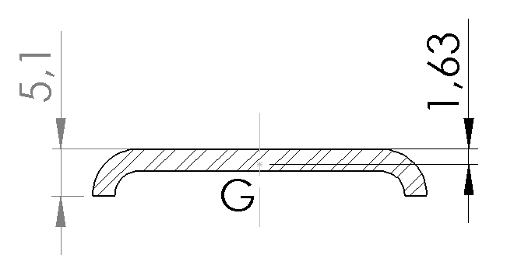**Données**:

* le module d’élasticité transversal, **E = 70 000 MPa** ;
* le moment quadratique de la poutre**, IGz = 117,3 mm4**,
* la section de la poutre au niveau de la contrainte maximum (voir ci-contre) :

|  |  |
| --- | --- |
| Question 5.5 | **Déterminer** le torseur de cohésion dans les parties **EA** et **AC** de l’U-plate. |
| DT9  DR5  Feuille de copie |

|  |  |
| --- | --- |
| Question 5.6 | En **déduire** le type de sollicitation exercé dans la partie AC. |
| DR5 |

|  |  |
| --- | --- |
| Question 5.7 | **Calculer** le moment de flexion maximum **Mfzmaxi**. |
| DT9  Feuille de copie |

|  |  |
| --- | --- |
| Question 5.8 | **Calculer** la valeur de la contrainte maximum ***σ*max**. |
| DT9  Feuille de copie |

|  |  |
| --- | --- |
| Question 5.9 | **Exprimer** la formule littérale de la déformation maximale ***f*max** au point Een fonction des données de l’U-Plate.  **Calculer** la valeur de la déformation maximum ***f*max** au point E. |
| DT9  Feuille de copie |

Une étude par éléments finis, effectuée avec un logiciel de conception assistée par ordinateur, a permis de déterminer les valeurs des déformations et des contraintes dans l’U-plate en fonction de son épaisseur et de son matériau. On peut voir, ci-dessous, la modélisation choisie (plus réaliste que les hypothèses précédentes) pour effectuer cette étude et le résultat de la simulation.

Les questions suivantes permettront de déterminer ces deux paramètres.

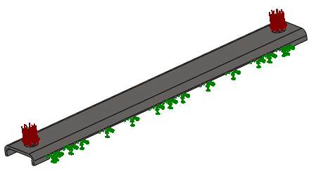 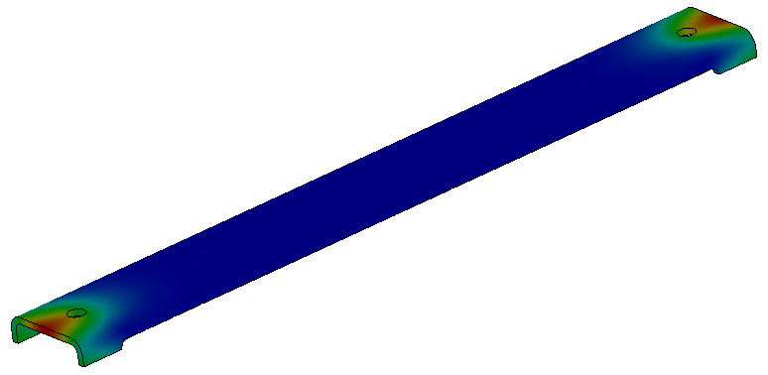

qch

Efforts de serrage

|  |  |
| --- | --- |
| Question 5.10 | **Entourer** la zone la plus contrainte et la zone de déformation maximum. **Donner** la valeur de la contrainte maxi en MPa et de la déformation maximum en mm. |
| DR5 |

|  |  |
| --- | --- |
| Question 5.11 | La réglementation impose une valeur minimum du coefficient de sécurité **cs** à utiliser. **Donner** cette valeur. |
| DT8  Feuille de copie |

*Le document technique DT10 regroupe l’ensemble des valeurs trouvées en fonction des paramètres de matériau et d’épaisseur de l’U-Plate.*

|  |  |
| --- | --- |
| Question 5.12 | **Donner** la liste (numéros) des U-Plate correspondant au coefficient **cs**. |
| DT10  Feuille de copie |

|  |  |
| --- | --- |
| Question 5.13 | En considérant une déformation minimum, **choisir** dans cette liste l’U-Plate à préconiser. |
| Feuille de copie |

|  |  |
| --- | --- |
| Question 5.14 | **Donner** la composition du matériau choisi. |
| Feuille de copie |

**Validation du système de fixation de l’U-plate**

Le constructeur préconise un couple de serrage de **2 N·m** à fournir sur les écrous de fixation.

|  |  |
| --- | --- |
| Question 5.15 | **Vérifier**, par le calcul, que la valeur de l’effort de serrage est bien compatible avec la valeur donnée précédemment. |
| DT7, DT11 et DT13  Feuille de copie |

|  |  |
| --- | --- |
| Question 5.16 | **Déterminer** la contrainte de traction maximum dans les tiges de fixation (*Clamp Assembly*), sachant que le filetage provoque une concentration de contrainte **Kt = 2**.    *Le calcul sera effectué au niveau de la partie filetée (****d3****) de la tige*. |
| DT7, DT9, DT12 et DT13  Feuille de copie |

|  |  |
| --- | --- |
| Question 5.17 | En **déduire** la valeur minimum de la limite élastique **Re** du matériau des tiges de fixation. |
| DT9  Feuille de copie |

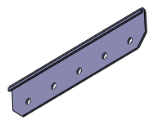

Le maintien de la batterie à l’aide des deux «Clamp Assembly» est réalisé grâce à deux crochets de fixation (Fastening Hook) rivetés sur le «Trail Assembly». L’étude au cisaillement de l’assemblage riveté a permis de définir un nombre de **5** rivets (voir ci-contre) :

|  |  |
| --- | --- |
| Question 5.18 | **Identifier** le diamètre des rivets. |
| DT7  Feuille de copie |

|  |  |
| --- | --- |
| Question 5.19 | Sachant que les rivets sont en alliage d’aluminium**, déterminer** la valeur du pas moyen **Pmoy**.  **Justifier** votre réponse. |
| DT14  Feuille de copie |

|  |  |
| --- | --- |
| Question 5.20 | **Retrouver** la valeur de la pince **c**. |
| DT14  Feuille de copie |

|  |  |
| --- | --- |
| Question 5.21 | **Déterminer** la longueur **L** du «Fastening Hook» en fonction des valeurs trouvées précédemment. |
| DT14  Feuille de copie |

|  |  |
| --- | --- |
| Question 5.22 | **Retrouver** la valeur du diamètre de perçage **dp** des tôles. |
| DT14  Feuille de copie |

On considérera que la pince est identique sur l’horizontale et la verticale.

|  |  |
| --- | --- |
| Question 5.23 | **Représenter** le «Fastening Hook» en fonction des valeurs trouvées précédemment.  **Reporter** sur le dessin 2D les cotes correspondantes. |
| DR6 |

**DT1 – Caractéristiques de l'hélicoptère** *(feuillet 1/4)*

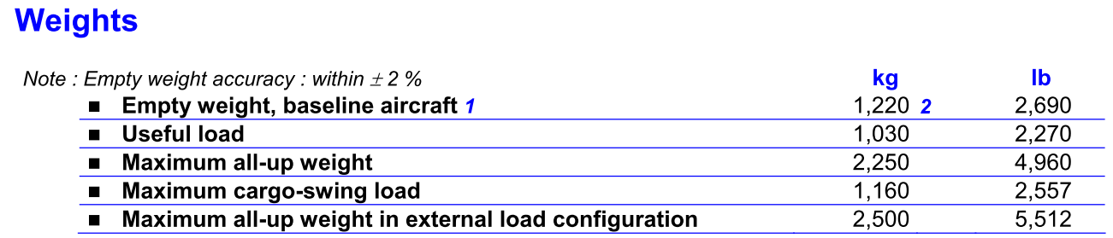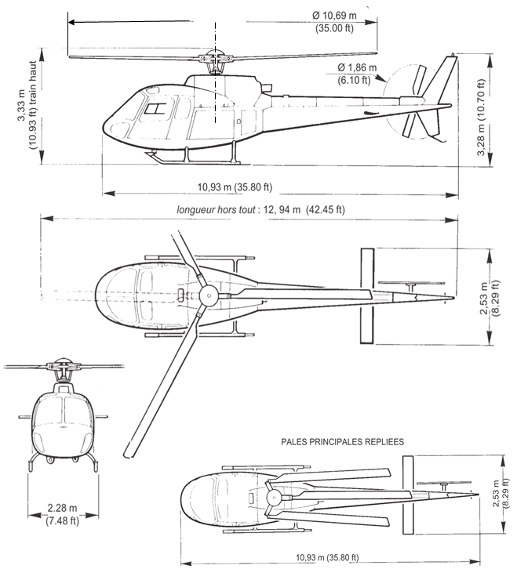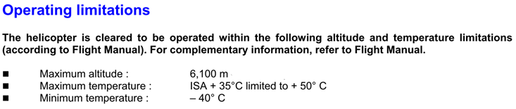

**DT1 – Caractéristiques de l'hélicoptère** *(feuillet 2/4)*

**Les références "APPAREIL" (voir également feuillet 3/4)**

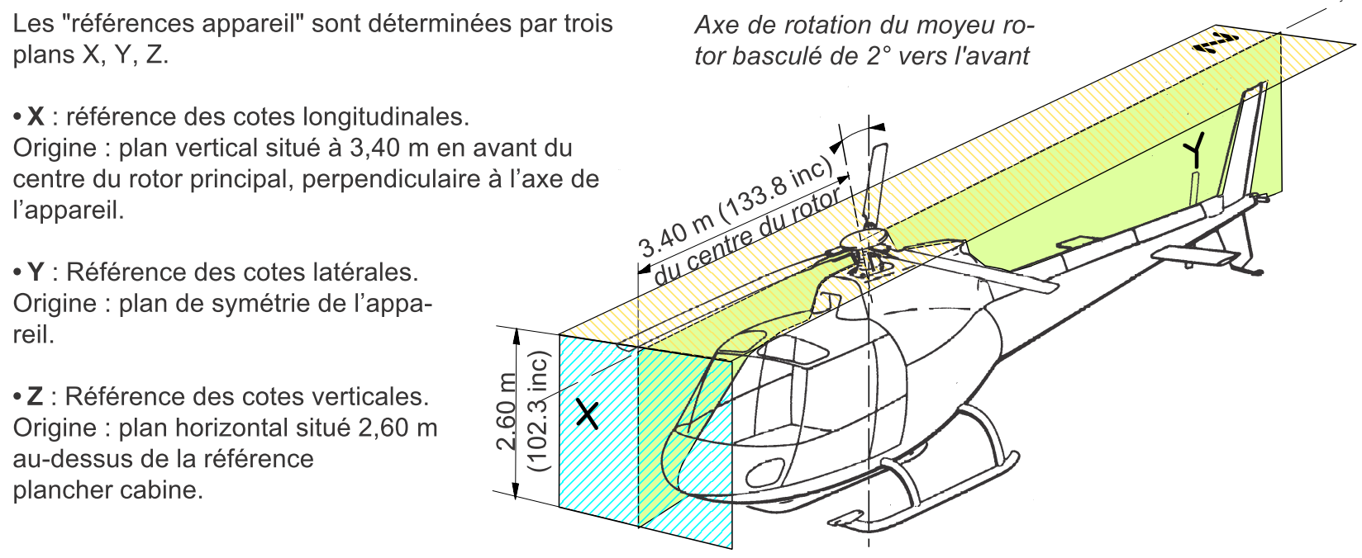

**Levage - Mise de niveau :**

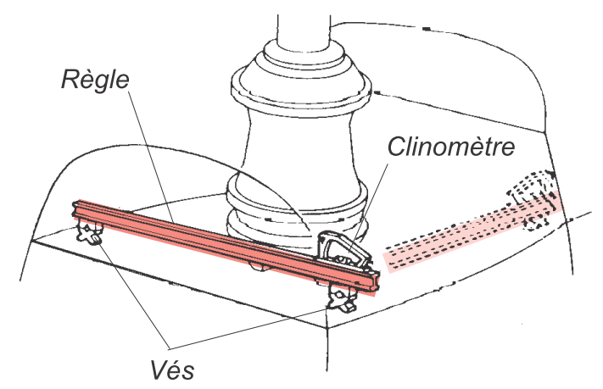Le levage de l'appareil s'effectue au moyen de vérins prenant appui sur trois points de levage solidaires de la structure. La mise de niveau s'effectue à l'aide d'un clinomètre posé sur une règle qui prend appui sur deux vés posés sur le plancher mécanique dans le sens latéral et longitudinal. Le plan de référence Z est horizontal lorsqu'on lit sur le clinomètre :

0° en latéral et - 2° en longitudinal.

**PESÉE – CENTRAGE :**

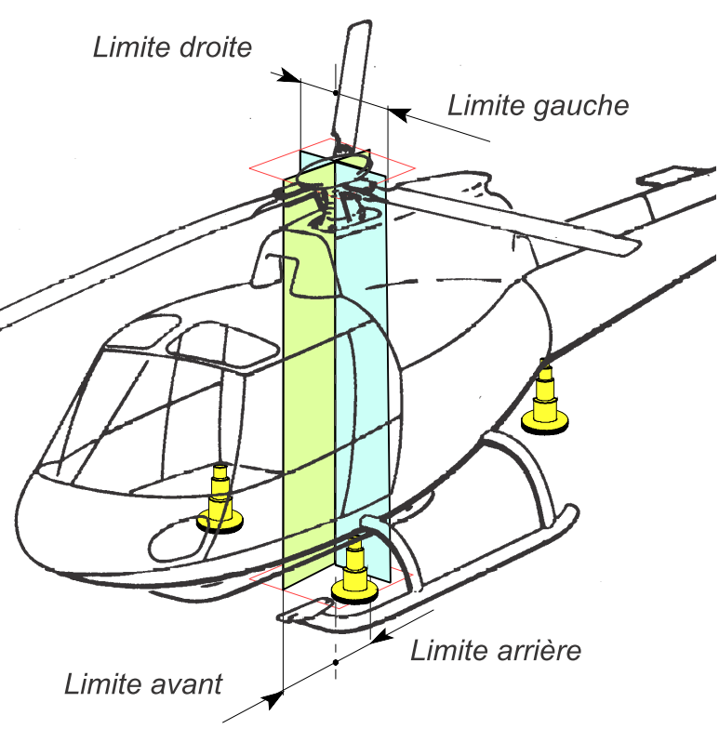La pesée de l'appareil, effectuée lors de la sortie d'usine, doit être contrôlée par l'utilisateur à la suite de modifications importantes.

Lors de la mise de niveau de l'appareil, les trois vérins de levage reposent sur des bascules.

La masse de l'appareil portée sur le livret de pesée est la somme des masses relevées sous chaque point de levage.

Le centrage à vide de l'appareil, obtenu par le calcul des moments, doit se situer dans des valeurs permettant de rester dans les limites données par le manuel de vol lors du décollage et de l'atterrissage.

**DT1 – Caractéristiques de l'hélicoptère** *(feuillet 3/4)*

**Les références "APPAREIL"**

z

2714

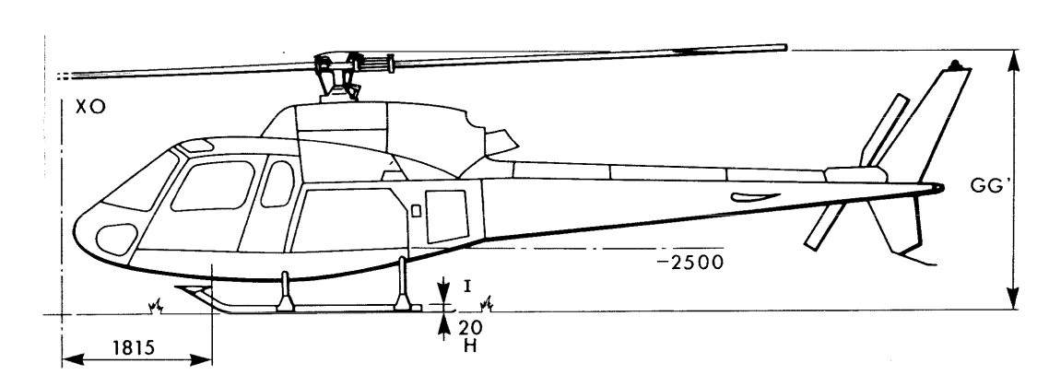

FS

Réf. Zéro

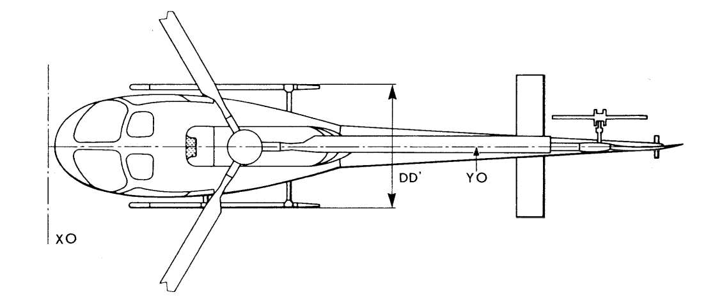

Hélicoptère mono turbine.

**FS 0 Tailboom**

450

-2600

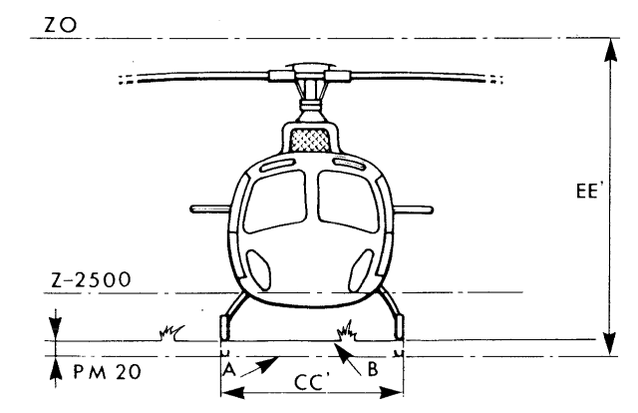

x

y



z-2600

**DT1 – Caractéristiques de l'hélicoptère** *(feuillet 4/4)*

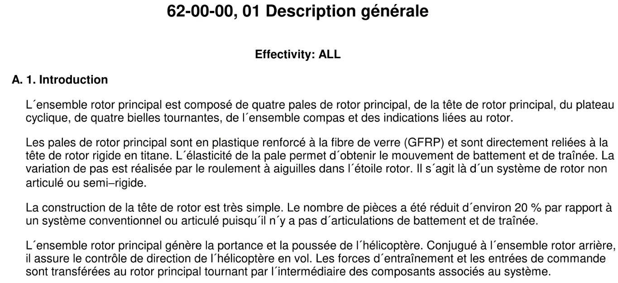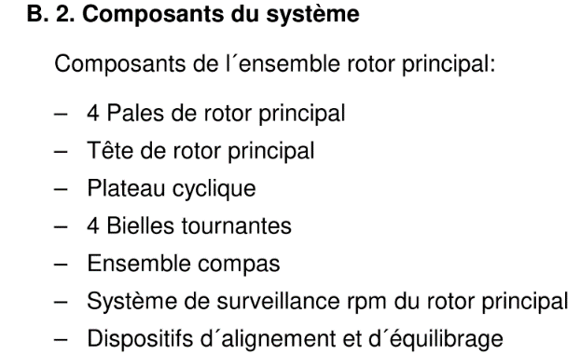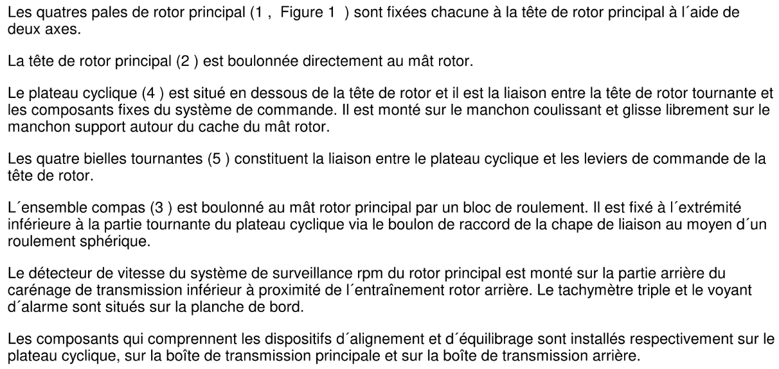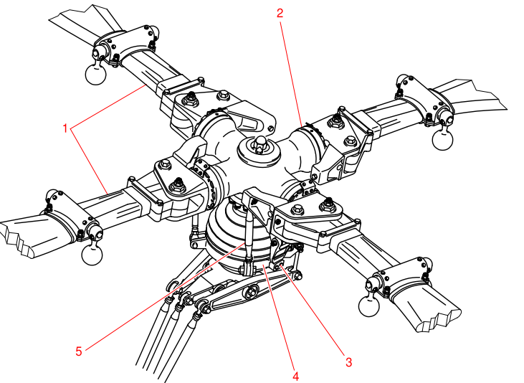

**DT2 – Montage et batterie Saft 151 CH1 (avant modification)**

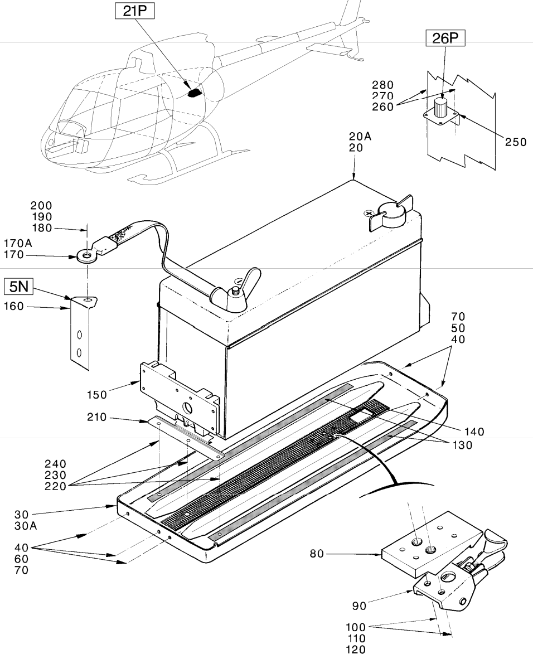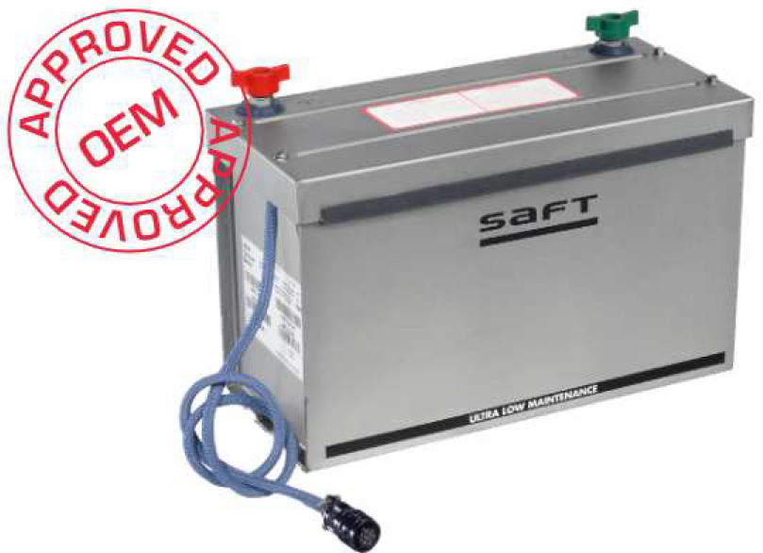

|  |  |
| --- | --- |
| **Electrical characteristics** |  |
| Nominal voltage | 24 Volts |
| Nominal capacity | 15 Ah at 1 hour rate |
| Recommended constant charging voltage | 28.5 volts |
|  |  |
| **Dimensions** |  |
| Length | 307mm / 12 in |
| Width | 133 mm / 5.2 in |
| Height | 210 mm / 8.3 in |
| Weight | 15 kg / 33 lbs |

**DT3 – Caractéristiques des batteries SAFT *Saft 2376-1* et Concorde *RG – 390E*** *(feuillet 1/3)*

**Batteries SAFT :**

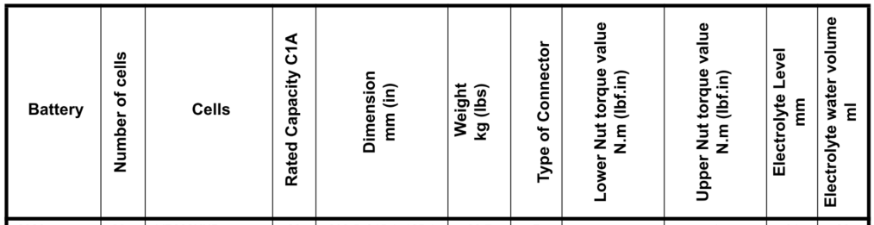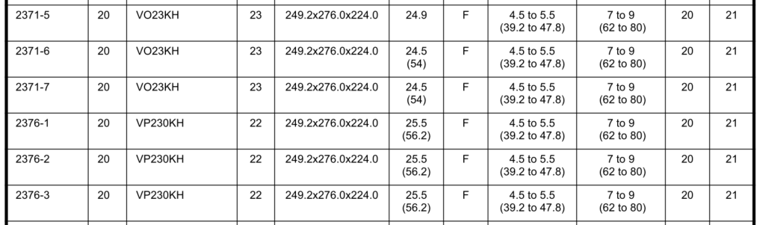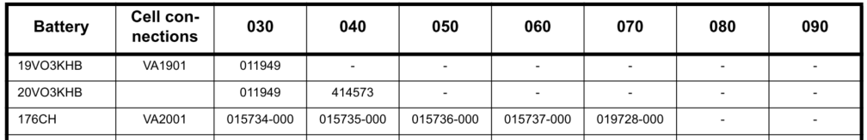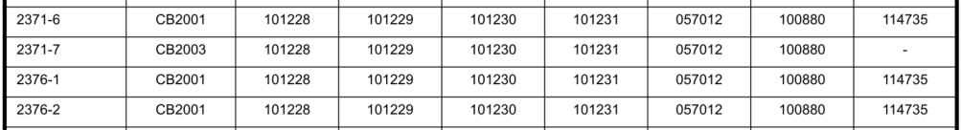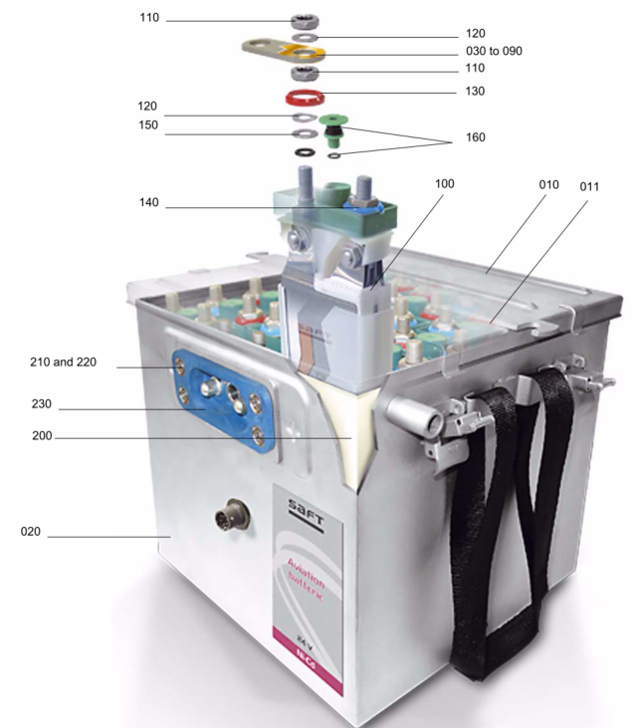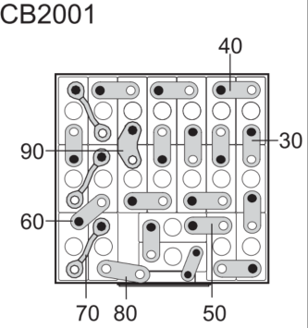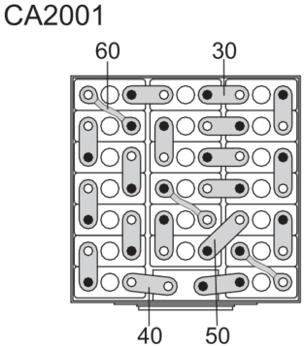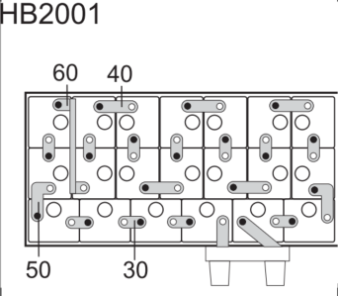

**DT3 – Caractéristiques des batteries SAFT *Saft 2376-1* et Concorde *RG – 390E*** *(feuillet 2/3)*

**Batteries SAFT :**

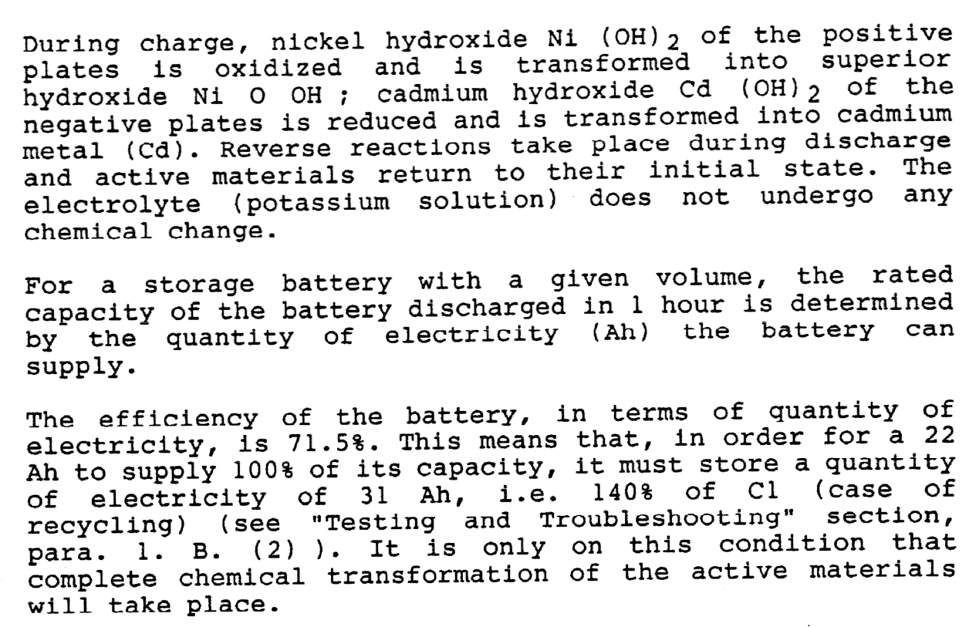

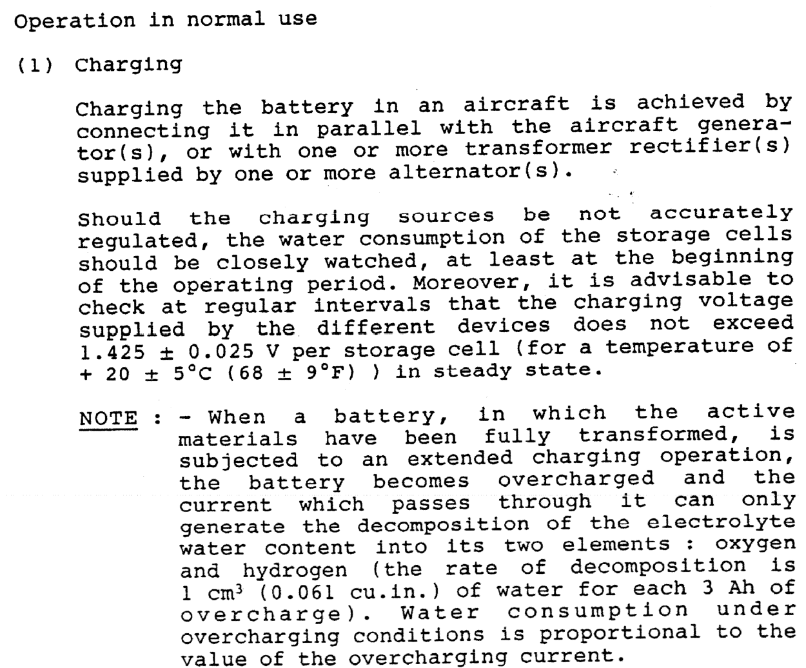

**DT3 – Caractéristiques des batteries SAFT *Saft 2376-1* et Concorde *RG – 390E*** *(feuillet 3/3)*

### Batterie Concorde : *Sealed Lead Acid Batteries*

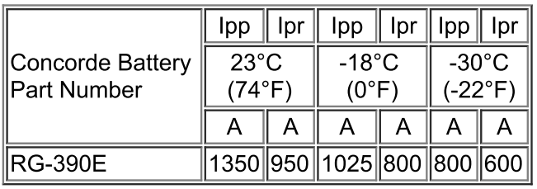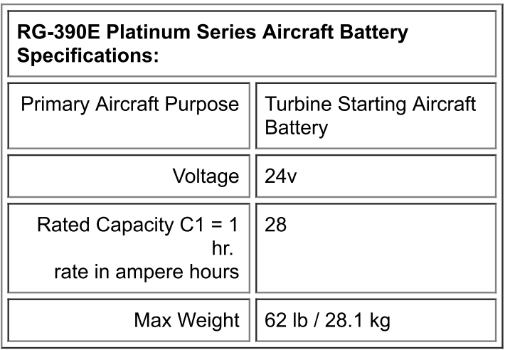

**Definitions:**

1. Power rating current IPR. - The discharge current which the battery delivers at the conclusion of a 15 second(s) power discharge, controlled so as to maintain a constant terminal voltage of half the nominal voltage of the battery.

2. Peak Power Current IPP. - The discharge current at t = 0.3 s while testing as in 1.

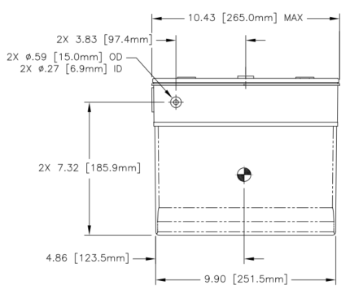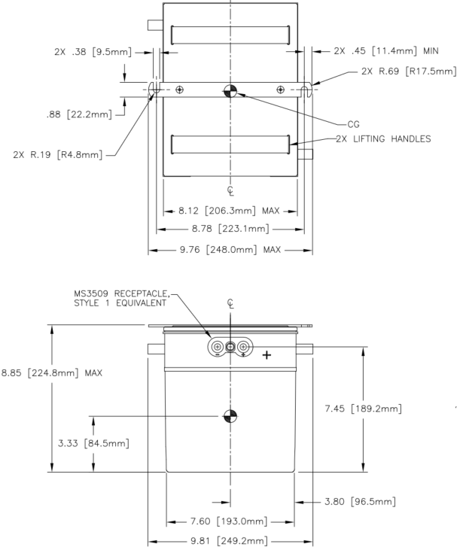

**DT4 – Câblage de la modification** *(feuillet 1/2)*

Routage du nouvel harnais de câblage :

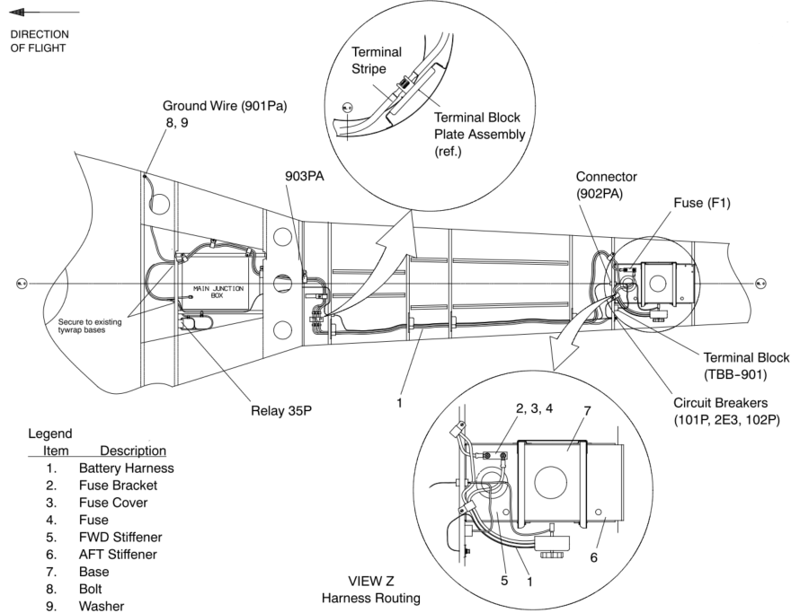

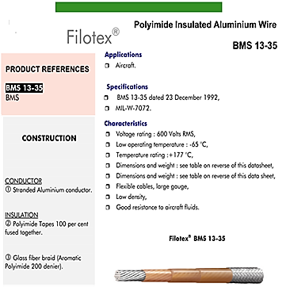

***Rappels:***

Caractéristique du cuivre :

Résistivité : $ρ = 17,1·{10}^{-9} en Ω·m$

Densité : $d = 8,9 en kg·{dm}^{-3}$

Caractéristique de l’aluminium :

Résistivité : $ρ = 28·{10}^{-9} en Ω·m$

Densité : $d = 2,7 en kg·{dm}^{-3}$

***Formulaire :***

On peut obtenir le diamètre d'un fil ***dn*** en utilisant la formule ci-dessous où ***n*** représente la jauge (ou numéro de jauge).

Le diamètre***dn***est ici en ***inch***:

$$d_{n}=5×{10}^{-3}×{92}^{\frac{36-n}{39}}$$

Résistance d’un câble métallique :

$$R=ρ ×\frac{l}{S}$$

**DT4 – Câblage de la modification** *(feuillet 2/2)*

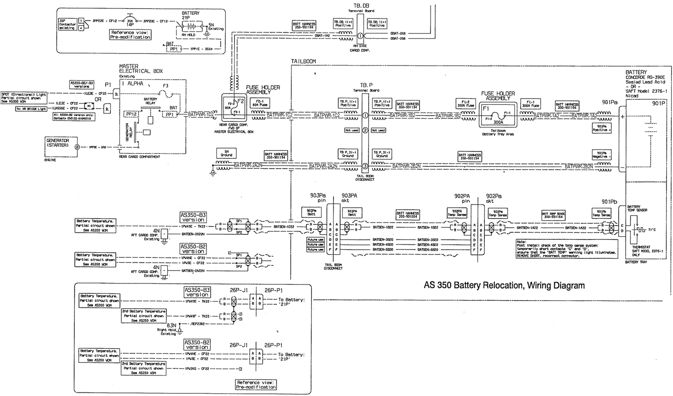

|  |  |
| --- | --- |
| Extrait AWL | |
| FIN | Length (m) |
| BATPWR-1A2 | 1 |
| BATPWR-1B2 | 1 |
| BATPWR-1C2 | 2 |
| BATPWR-1D2 | 3 |
| BATPWR-2A2N | 2 |
| BATPWR-2B2N | 2 |

**DT5 – Génération électrique**

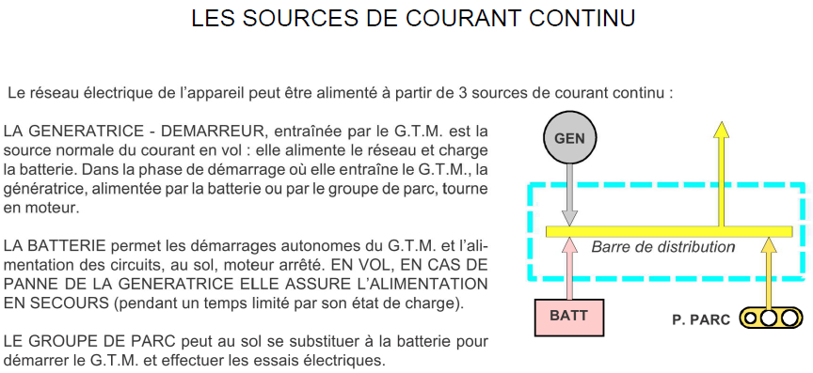

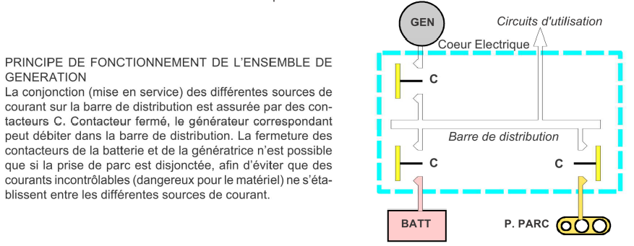

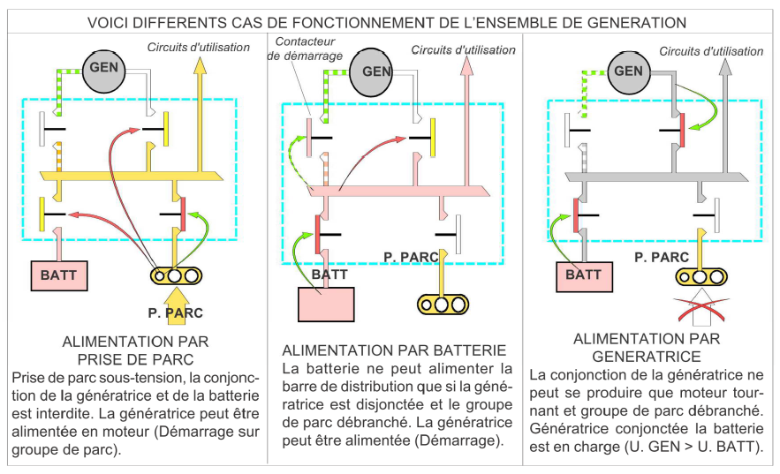

**DT6 – Compartiment batterie**

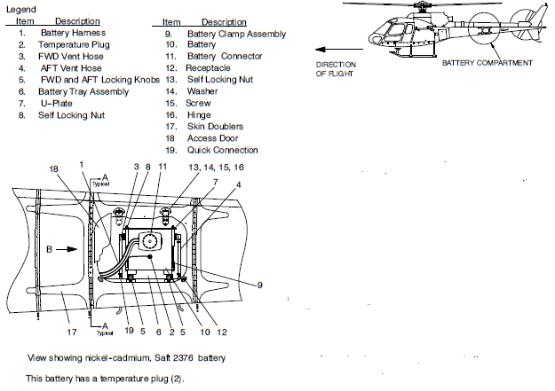

FS 0 Tailboom



1825

2295

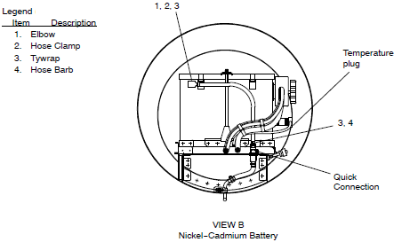

Dépose de la batterie :

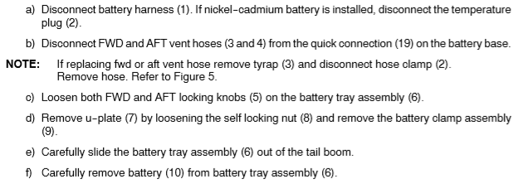

Pose de la batterie :

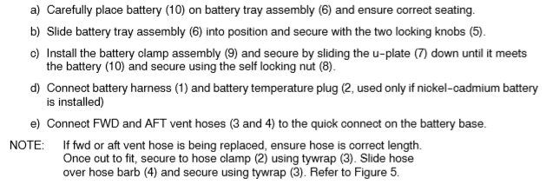

**DT7 – Support de batterie**

Battery

U-Plate

Self Locking Nut **M6**

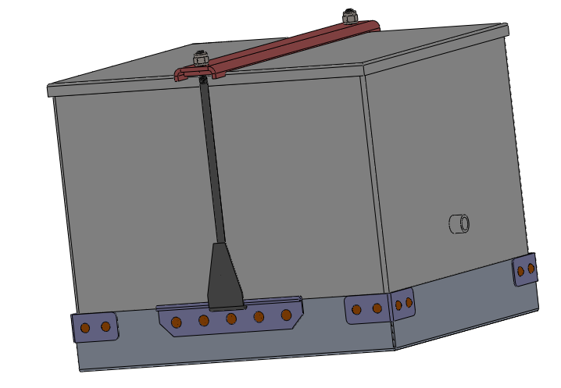

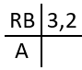

Rivets

Clamp Assembly

Trail Assembly

Fastening Hook

**Vues de la fixation :**

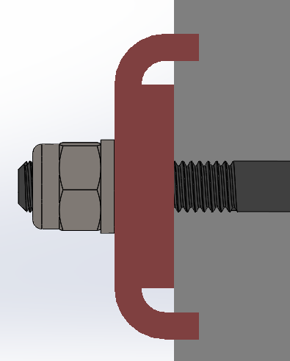 

**DT8 – Spécifications de certification**

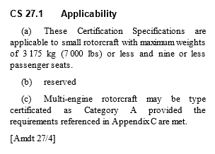

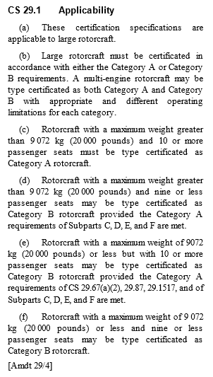

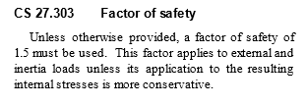

**DT9 – Formulaires de résistance des matériaux**

|  |
| --- |
| 1. **Torseur de cohésion :**        1. **Contrainte normale maximum en flexion :**   avec : *σ*max, la contrainte normale maximum en MPa ;  **Mfzmax**, le moment de flexion maximum en N.mm ;    **IGz**, le moment quadratique de la section par rapport à l’axe (G, z) en mm4;  **ymax**, la distance la plus éloignée du point M par rapport à la ligne moyenne en mm. |

1. **Contrainte normale en traction :**

 avec : ***σ***, la contrainte normale en MPa ;

**N**, l’effort normal dans la section en N ;

**S**, la section de la poutre en mm².

1. **Variation de section :**

 avec : ***kt****,* uncoefficient de concentration de contrainte.

1. **Condition de résistance :**

 avec : ***Rpe* = **;

**Re**, la limite élastique du matériau en MPa ;

**c*s***, un coefficient de sécurité.

1. **Déformations :**

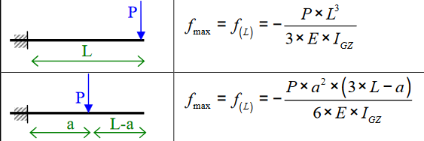

**DT10 – Les différents « U-Plate » déterminés par éléments finis**

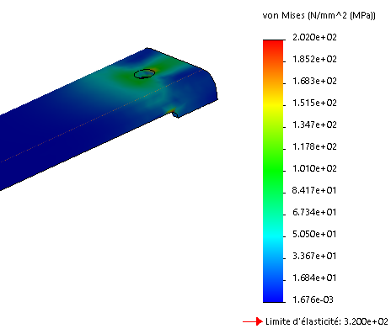 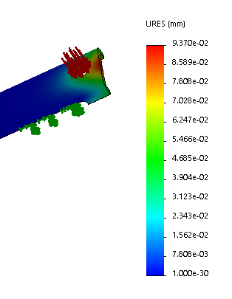

*Contraintes Déformations*

|  |  |  |  |  |  |  |  |
| --- | --- | --- | --- | --- | --- | --- | --- |
| Épaisseur (mm) | Matériau | N° | Re (MPa) | Contrainte (MPa) | Déformation (mm) | Cs | Masse (g) |
| 1,6 | X3CrNiMo13-4 | 1 | 520 | 324 | 0,11 | 1,6 | 310 |
| X2CrNiMo17-12-2 | 2 | 400 | 324 | 0,11 | 1,24 | 322 |
| EN AW 5182 (AlMg4,5Mn0,4) | 3 | 320 | 331 | 0,32 | 0,97 | 107 |
| EN AW 7575 | 4 | 505 | 331 | 0,31 | 1,53 | 113 |
| EN AW 2014 T6 | 5 | 415 | 331 | 0,31 | 1,25 | 113 |
| 2,4 | X6CrMoS17-1 | 6 | 340 | 202 | 0,04 | 1,68 | 396 |
| X6Cr17 | 7 | 320 | 202 | 0,04 | 1,58 | 396 |
| X2CrNiMoN17-13-5 | 8 | 270 | 202 | 0,05 | 1,34 | 401 |
| EN AW 2024 (AlCu4Mg) | 9 | 290 | 256 | 0,15 | 1,14 | 121 |
| EN AW 5182 | 10 | 320 | 256 | 0,15 | 1,25 | 115 |
| EN AW 2014 T6  (AlCu4SiMg) | 11 | 415 | 256 | 0,14 | 1,61 | 121 |
| 3,2 | X10CrNi18-8 | 12 | 195 | 129 | 0,02 | 1,5 | 438 |
| EN AW 2014 | 13 | 240 | 186 | 0,09 | 1,29 | 128 |
| EN AW 2024 | 14 | 290 | 186 | 0,09 | 1,56 | 127 |

**DT11 – Couple de serrage**

|  |  |
| --- | --- |
| La formule de Kellerman et Klein met en relation le couple de serrage et l'effort de tension exercés sur une vis : |  |

$$Cs=F_{o}·(\frac{p}{2·π}+f_{1}·r_{1moy}+0,583·f_{2}·d_{2})$$

Avec :

* Cs : couple de serrage en N·mm ;
* Fo : effort de serrage en N ;
* p : pas de la vis en mm ;
* f1 : coefficient de frottement au niveau de l’appui, **f1 = 0,2** ;
* r1moy : rayon moyen au niveau de l’appui en mm ;

;

* surface annulaire : $r_{1moy}=\frac{2}{3}.\left(\frac{R^{3}-r^{3}}{R^{2}-r^{2}}\right)$,

R : rayon extérieur de l’anneau, **R = amax/2**;

r : rayon intérieur de l’anneau, **r = d/2**.

* f2 : coefficient de frottement au niveau du filetage**, f2 = 0,3** ;
* d2 : diamètre moyen (sur flancs) du filetage en mm.

**DT12 – Filet profil ISO**

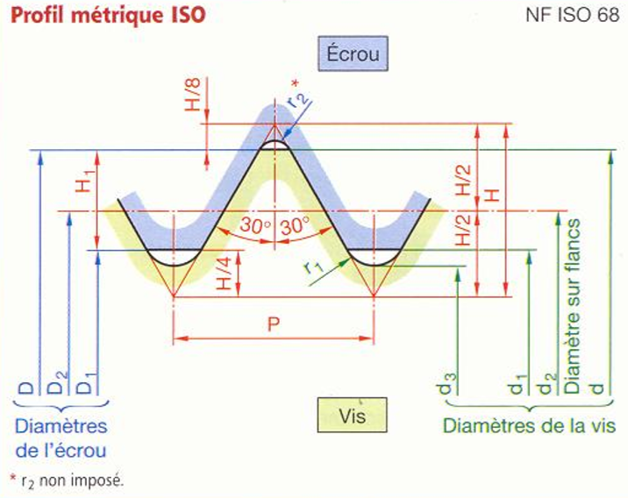

**DT13 – Écrous auto freinés**

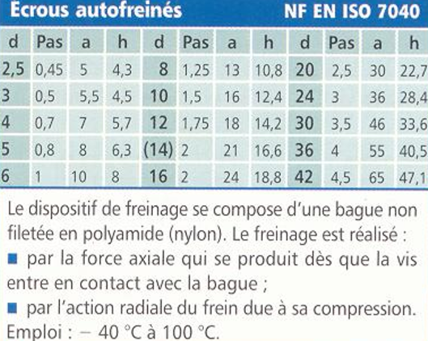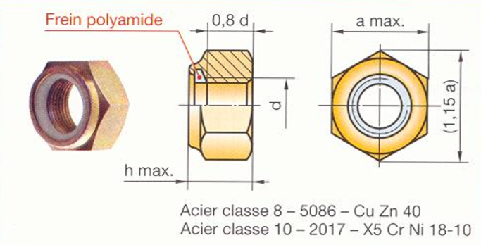

**DT14 – Pose de rivets**

* Perçage des tôles : Tableau 1 - Diamètre de perçage (**dp**) à retenir en fonction du diamètre du rivet :

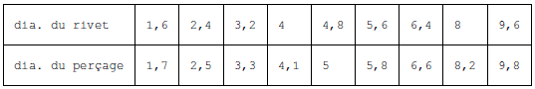

* Pince : Tableau 2 - Distances du bord à respecter (**c**) en fonction du type de rivet (voir figure 1 ci-dessous) :

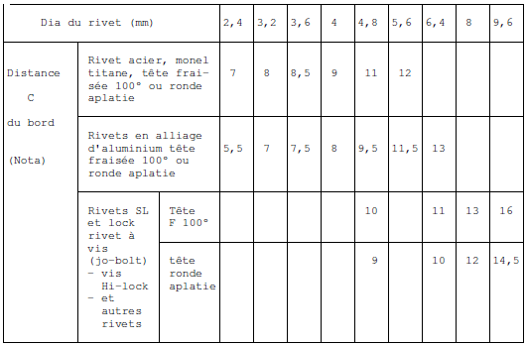

Nota : Ajouter 1 mm à la distance du bord lorsque les tôles sont chanfreinées.

* Pas : Tableau 3 - Pas de rivetage (**P**) en fonction du diamètre des rivets (figure 1) :

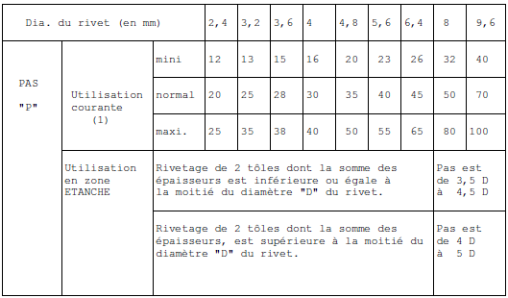

* Figure 1 :

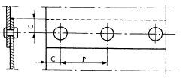

**DT15 – Extrait STC 96-31.**

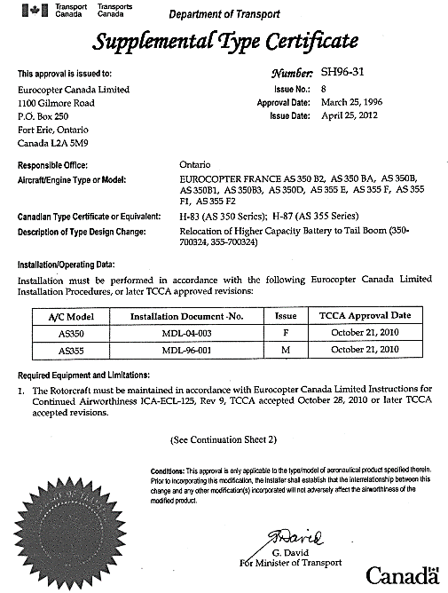

**DR1 –** Document réponse 1 – Analyse fonctionnelle, impacts sur le vol

**Réponse à la question 1.1 :**

**FC5**

**FC4**

Structure

Batterie

(relocalisation, modification)

Équipages

Passagers

Hélicoptère

Domaine du vol

Énergie

Personnel de maintenance au sol

Environnement extérieur

Réglementation

**Réponse à la question 1.2 :**

|  |  |
| --- | --- |
| **FC4 :** |  |
| **FC5 :** |  |

**Réponse à la question 1.3 :**

………………………………………………………………………………………………………….

………………………………………………………………………………………………………….

………………………………………………………………………………………………………….

**Réponse à la question 1.4 :**

………………………………………………………………………………………………………….

**DR2 –** Document réponse 2 – Comparaison des technologies de batterie

**Réponse à la question 2.1 :**

**Précisez les unités lorsque cela est possible.**

|  |  |  |  |
| --- | --- | --- | --- |
|  | ***Saft***  ***2376-1*** | ***Concorde***  ***RG – 390E*** | ***Batterie initiale***  ***151 CH1*** |
| *Tension Nominale* | ***24 V*** | ***24 V*** |  |
| *Technologie (li-ion, Ni-MH etc…)* |  |  |  |
| *Capacité* |  |  |  |
| *Masse* |  |  |  |

**Réponse à la question 2.2 :**

………………………………………………………………………………………………………….

………………………………………………………………………………………………………….

………………………………………………………………………………………………………….

|  |  |  |  |
| --- | --- | --- | --- |
|  | ***Saft***  ***2376-1*** | ***Concorde***  ***RG – 390E*** | ***Batterie initiale***  ***151 CH1*** |
| *Densité massique* |  |  |  |

**Réponse à la question 2.3 :**

t

t

ON

OFF

Température de la batterie en °C

Contact du thermostat

**DR3 –** Document réponse 3 – Masse et centrage

**Réponse aux questions 4.2, 4.4 et 4.5 :**

|  |  |  |  |  |  |
| --- | --- | --- | --- | --- | --- |
| **Bilan de l'hélicoptère considéré avant transformation "relocation battery"** | | | | | |
| **Description** | **Mass (kg)** | **Arm (m)** | | **Moment (N.m)** | |
| **Xi** | **Zi** | **Pi.Xi** | **Pi.Zi** |
| Voilure | 189,4 |  | -0,22 |  |  |
| Fuselage | 208.9 | 3,74 | -1,742 |  | -3 570 |
| Empennage | 14,9 | 8,8 | -1,21 | 1286 |  |
| GTM | 410,7 | 3,9 | -0,75 |  | -3 022 |
| Autres équipements | 346,2 | 2,36 | -1,98 | 8027 | -6 735 |
| **TOTAL position initiale :** |  |  |  |  |  |

**XG = ZG =**

**Réponse aux questions 4.6 et 4.7 :**

|  |  |  |  |
| --- | --- | --- | --- |
| **Bilan de la transformation "relocation battery"** | | | |
| **Description** | **Mass (kg)** | **Arm (m)** | **Moment (N.m)** |
| **Xi** | **Pi.Xi** |
| Battery Saft 151 CH1 |  |  |  |
| Initial tray |  |  |  |
| Initial wiring | - 0,6 | 4,1 |  |
| Battery Saft 2376-1 | 25,5 |  |  |
| Tray for 2376-1 |  |  |  |
| Wiring for 2376-1 | + 2,5 | 5,8 | 142 |
| **Différence après relocalisation :** |  |  |  |

**Réponse à la question 4.8 :**

|  |  |  |  |
| --- | --- | --- | --- |
| **Total après relocalisation :** |  |  |  |

**XGfinal =**

**DR4 :** Document réponse 4 – Masse et centrage

**Réponse à la question 4.12 :**

Fraction du cockpit de l’hélicoptère

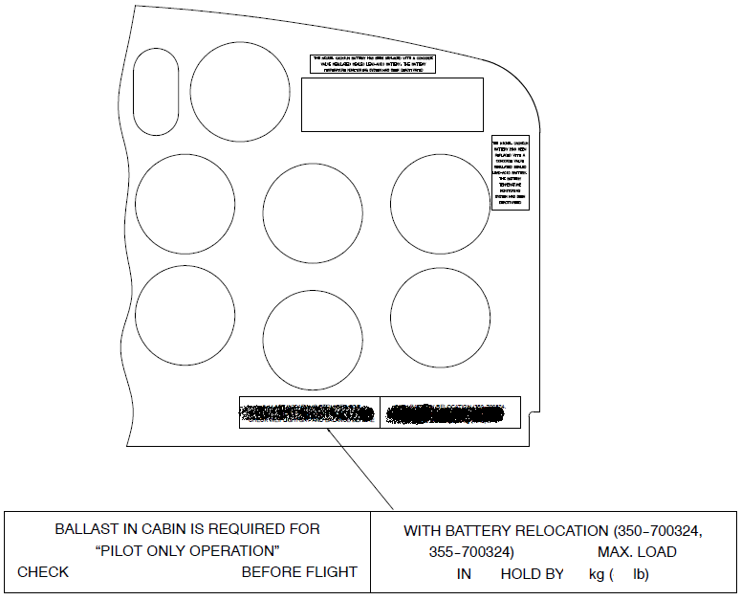

1

2

3

4

**RH**

|  |  |
| --- | --- |
| 1 |  |
| 2 |  |
| 3 |  |
| 4 |  |

**DR5 –** Document réponse 5 – Fixation de la batterie

**Réponse à la question 5.3 :**

On isole l’U-Plate (2) : B.A.M.E.

|  |  |  |  |  |  |
| --- | --- | --- | --- | --- | --- |
| **Actions extérieures** | **Point d'application** | **Résultante** | **Direction** | **Sens** | **Intensité [N]** |
| Batterie / 2 | M | $$\vec{P_{ch}}$$ |  |  |  |
|  |  |  |  |  |  |
|  |  |  |  |  |  |

**Réponse à la question 5.4 :**

|  |  |  |  |  |  |
| --- | --- | --- | --- | --- | --- |
| **Actions extérieures** | **Point d'application** | **Résultante** | **Direction** | **Sens** | **Intensité [N]** |
|  | A |  |  |  |  |
|  | B |  |  |  |  |

**Réponse à la question 5.5 : Réponse à la question 5.6 :**

 Sollicitation : ……………………………………

**Réponse à la question 5.10 :**

Contrainte : Déformation :

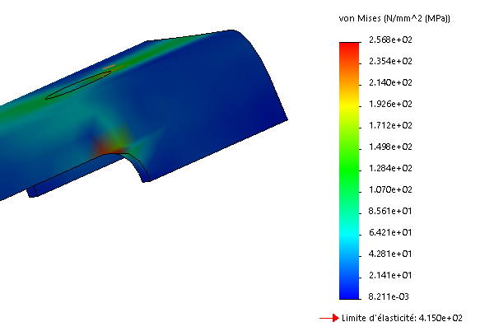 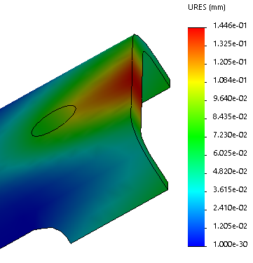

***σ*maxi** = …………………… **fmax** = …………………..

**DR6 –** Document réponse 6 – Fixation de la batterie

**Réponse à la question 5.23 :**

Représentation 2D à l’échelle 1:1 avec la cotation demandée :

Représentation en « perspective » à l’échelle 2:1 :

(Ne représenter que trois perçages)

**Produit d'éducation SOLIDWORKS – À titre éducatif uniquement.**

Centre du perçage 3